Приложение

Игры по теме «Порядковый счет»
1 .Игра «Кубики».[1]

Педагог рассказывает, что в магазине игрушек для детей были куплены кубики. Педагог предлагает детям взять по 5 кубиков и представить, что кубики - это дети, которые пришли заниматься физкультурой. Вдруг пришёл еще один опоздавший ребенок. Педагог дает еще по 1-му желтому кубику из конструктора.
- Сколько детей у каждого из вас пришли заниматься физкультурой (6 детей).
- Постройте детей в шеренгу так, чтобы ребенок в желтой форме был на 1 (2) месте справа (слева).

2.Игра «Найди своё место». [1]

6 детей получают по одному карандашу разного цвета. Дети под музыку двигаются по кабинету. При остановке музыки педагог показывает детям карточку с наклеенными на неё рядом цветных квадратов того же цвета, что и карандаши вруках детей. Дети должны выстроиться в том же порядке, что и квадраты на карточке.
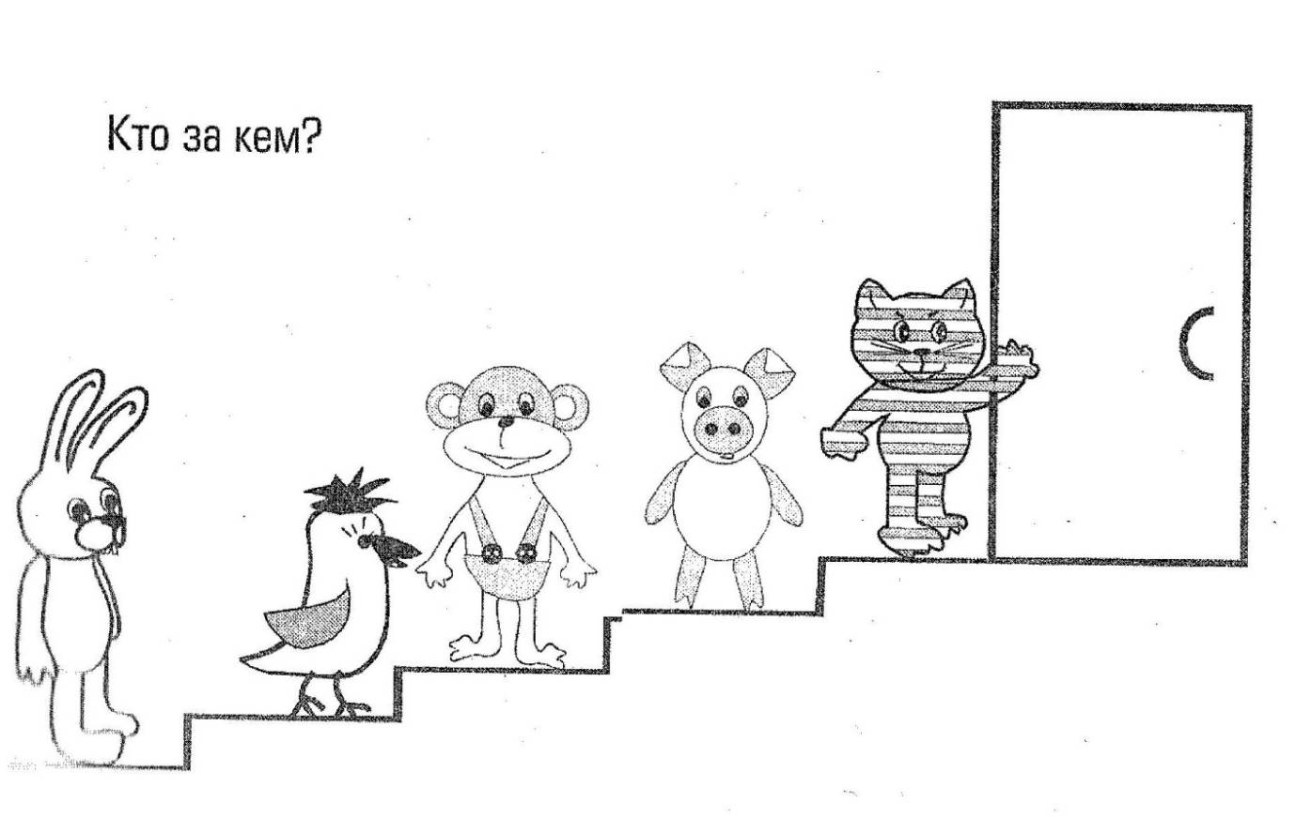
Проверяющим детям педагог задает вопросы:
- Кто стоит на втором (четвертом…) месте справа (слева).

3.Работа с карточкой «Кто, за кем?» (смотри рис. 10) [3]

Рисунок 10.

